УО «Белорусский государственный университет информатики и радиоэлектроники»

Кафедра ПОИТ

Отчет по лабораторной работе № 3

по предмету «Архитектура компьютерной техники и операционных систем»

Вариант 7

Выполнил:

Панкратьев Е.С.

гр. 251003

Проверил:

Аврамец Д. В.

Минск 2023

# Структурная схема операционной части

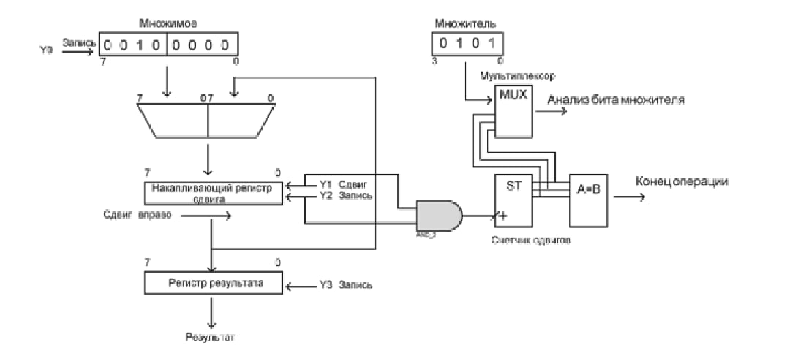

# Принципиальная схема ОПЕРАЦИОННОЙ ЧАСТИ



# Схема алгоритма



# Таблицы состояний для управляющего автомата

Кодирование состояний:

|  |  |  |  |
| --- | --- | --- | --- |
| Номер  состояния | Код состояния | | |
|  | Т1 | Т2 | Т3 |
| Q0 | 0 | 0 | 0 |
| Q1 | 1 | 0 | 0 |
| Q2 | 0 | 1 | 0 |
| Q3 | 1 | 1 | 0 |
| Q4 | 0 | 0 | 1 |
| Q5 | 1 | 0 | 1 |
| Q6 | 0 | 1 | 1 |
| Q7 | 1 | 1 | 1 |

Полная таблица переходов

|  |  |  |  |  |  |  |  |  |  |  |  |  |  |  |
| --- | --- | --- | --- | --- | --- | --- | --- | --- | --- | --- | --- | --- | --- | --- |
| Исх.  сост. | Код исходного  состояния | | | Условия  перехода | | След.  Сост. | Код  следующего  состояния | | | Выходные сигналы | | | | |
|  | T1 | T2 | T3 | X0 | X1 |  | D1 | D2 | D3 | Y0 | Y1 | Y2 | Y3 |
| Q0 | 0 | 0 | 0 | * | * | Q1 | 1 | 0 | 0 | 0 | 0 | 0 | 0 |
| Q1 | 1 | 0 | 0 | * | * | Q2 | 0 | 1 | 0 | 1 | 0 | 0 | 0 |
| Q2 | 0 | 1 | 0 | * | * | Q3 | 1 | 1 | 0 | 0 | 0 | 0 | 0 |
| Q3 | 1 | 1 | 0 | 0 | * | Q5 | 1 | 0 | 1 | 0 | 0 | 0 | 0 |
| Q3 | 1 | 1 | 0 | 1 | * | Q4 | 0 | 0 | 1 | 0 | 1 | 0 | 0 |
| Q4 | 0 | 0 | 1 | 1 | * | Q5 | 1 | 0 | 1 | 0 | 1 | 1 | 0 |
| Q5 | 1 | 0 | 1 | * | * | Q6 | 0 | 1 | 1 | 0 | 0 | 0 | 0 |
| Q6 | 0 | 1 | 1 | * | * | Q7 | 1 | 1 | 1 | 0 | 0 | 1 | 0 |
| Q7 | 1 | 1 | 1 | * | 0 | Q2 | 0 | 1 | 0 | 0 | 0 | 0 | 0 |
| Q7 | 1 | 1 | 1 | * | 1 | Q0 | 0 | 0 | 0 | 0 | 0 | 0 | 1 |

# Логические выражения управляющего автомата

Логические выражения функций выходных сигналов и сигналов управления элементами памяти

Y0 = T1¬T2¬T3

Y1 = T1T2¬T3X0+¬T1¬T2T3X0

Y2 = ¬T1¬T2T3X0+¬T1T2T3

Y3 = T1T2T3X1

D1 = ¬T1¬T2¬T3+¬T1T2¬T3+T1T2¬T3¬X0+¬T1¬T2T3X0+¬T1T2T3

D2 = T1¬T2¬T3+¬T1T2¬T3+T1¬T2T3+¬T1T2T3+T1T2T3¬X1

D3 = T1T2¬T3¬X0+T1T2¬T3X0+¬T1¬T2T3X0+T1¬T2T3+¬T1T2T3

Минимизация логических функций.

Y0 = T1¬T2¬T3

Y1 = X0(T1+T3)(T2+¬T1)(¬T2+¬T3)

Y2 = T3¬T1(T2+X0)

Y3 = T1T2T3X1

D1 = T2¬T1+X0¬T1+¬T1¬T3+T2¬T3¬X0

D2 = (T1¬T2)+(T2¬T1)+(T2T3¬X1)

D3 = (T1+T3)(T2+T3)(T1+T2+X0)(¬T1+¬T2+¬T3)

# Принципиальная схема управляющего автомата МИЛИ

